Le sol, une interface retenant les ions.
Testé au lycée Ionesco Issy les moulineaux, Sébastien Bergeot

- Matériel utilisé :

- 5 tubes à essai.
- 1 portoir à tubes.
- 3 entonnoirs (en verre si possible : pour faciliter le lavage).
- Coton
- Solution d’éosine.
- Solution de bleu de méthylène.
- Du sol forestier ou agricole (Cassez les grosses particules)

- Objectifs de notion :

- Les végétaux puisent des ions dans le sol donc ces derniers doivent être retenus à son niveau.
- Les complexes argilo humiques du sol retiennent les cations échangeables (Ca²⁺, Mg ²⁺, K⁺, Na⁺ …)

- Objectifs de méthode :

- Réaliser une démarche scientifique : les élèves ont pour données que l’éosine a une charge globale négative et le bleu de méthylène une charge globale positive.
- Réaliser un protocole expérimental inventé par les élèves.

- Astuces du TP :

- Utilisez du coton pour retenir les particules du sol, tassez un peu mais pas trop sinon la solution ne passera pas à travers.
- Insistez bien sur les témoins : Le coton seul ne retient pas les ions : Il ne doit pas y avoir de différence de couleur quand les solutions d’éosine ou de bleu de méthylène passent à travers.

- Protocole expérimental :

- Mettre le coton dans l’entonnoir, tasser suffisamment pour bien boucher le conduit de l’entonnoir mais ne pas forcer (cela empêcherait la solution de passer à travers).
- Disposer le dispositif précédent dans un tube à essai, sur le portoir.
- Dans un deuxième tube à essai, verser environ 3cm d’une solution d’éosine. Placer sur le portoir (On rappelle que l’on ne fait pas de quantitatif mais du qualitatif : Equivalent 30 mL de solution si on veut du matériel de chimie) : Tube témoin.
- Mettre du sol dans l’entonnoir au dessus du coton : environ 5cm.
- Verser de l’éosine dans le dispositif précédent jusqu’à atteindre le même niveau que le témoin. Il en faut au moins 100 mL.
- Faites les étapes 1 à 5 avec le bleu de méthylène cette fois.

- Résultats :

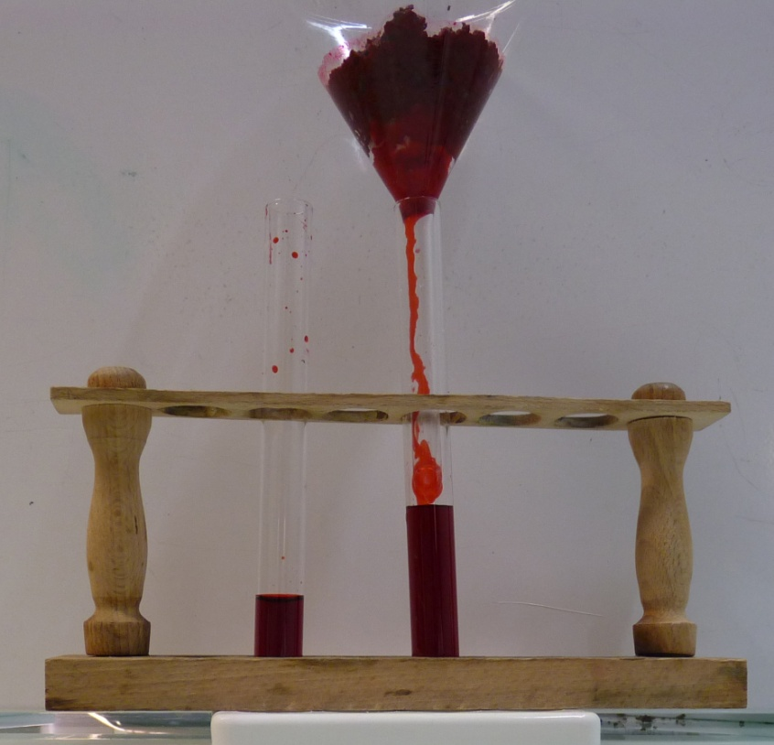Résultat avec l’éosine à travers sol agricole.

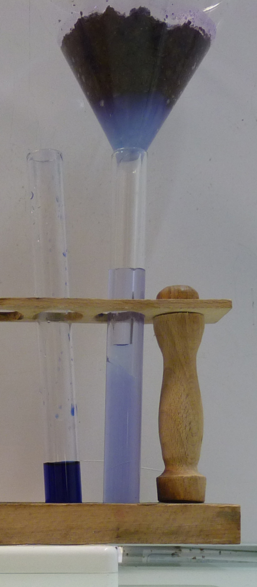Résultat avec le bleu de méthylène à travers sol forestier.

- Discussions :

- Pour comparer les différences de couleur entre le témoin et le tube expérimental, on peut le faire sans l’aide d’outil particulier : la différence de couleur étant flagrante avec le bleu de méthylène. Sinon pour être plus « scientifique » vous pouvez faire prendre la photo par les élèves devant un fond blanc.
Puis à l’aide de l’outil « histogramme » d’un logiciel de retouche d’image, on peut voir l’intensité des couleurs.

- On peut aussi tester la capacité de rétention de solution par le sol : On doit effectivement verser plus de solution dans le sol pour atteindre le niveau du témoin : Cela montre que le sol a une capacité de rétention des solutions.
- Testez aussi d’autres sols pour comparer.

